实习成绩
批阅教师
日 期


西南林业大学
计算机与信息学院
实践(实习)报告

课程名称 UI设计
专业班级 计算机科学与技术2022（1）班
学 号 20222601017
学生姓名 郭思宇
指导教师 郭冉
2024年 05 月 09 日

实践（实习）内容：

- 网格系统：Bootstrap 包含了一个响应式的、移动设备优先的、不固定的网格系统，可以随着设备或视口大小的增加而适当地扩展到 12 列。它包含了用于简单的布局选项的预定义类，也包含了用于生成更多语义布局的功能强大的混合类
包含响应列、排序列、嵌套列、offset列
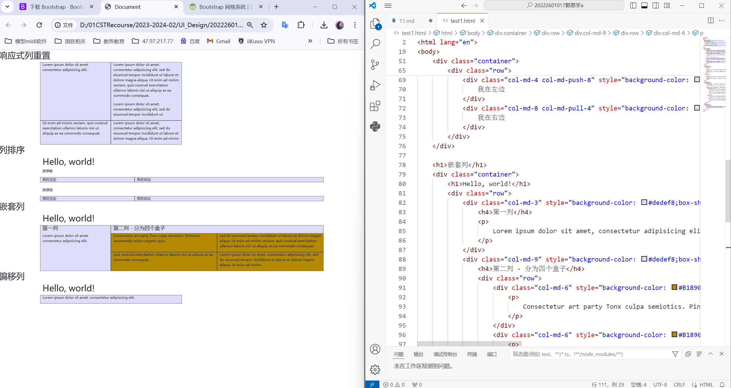

- 排版：使用 Helvetica Neue、 Helvetica、 Arial 和 sans-serif 作为其默认的字体栈，有标题、文本、强调等支持

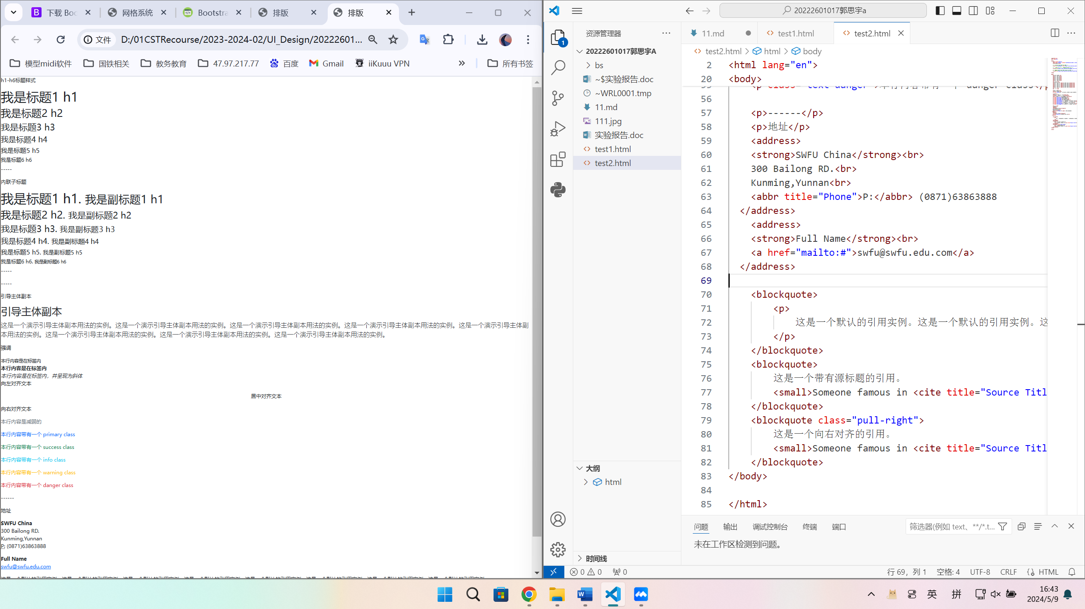
3. Bootstrap 代码
Bootstrap 允许您以两种方式显示代码：

第一种是 <code> 标签。如果您想要内联显示代码，那么您应该使用 <code> 标签。
第二种是 <pre> 标签。如果代码需要被显示为一个独立的块元素或者代码有多行，那么您应该使用 <pre> 标签。
请确保当您使用 <pre> 和 <code> 标签时，开始和结束标签使用了 unicode 变体： &lt; 和 &gt;。
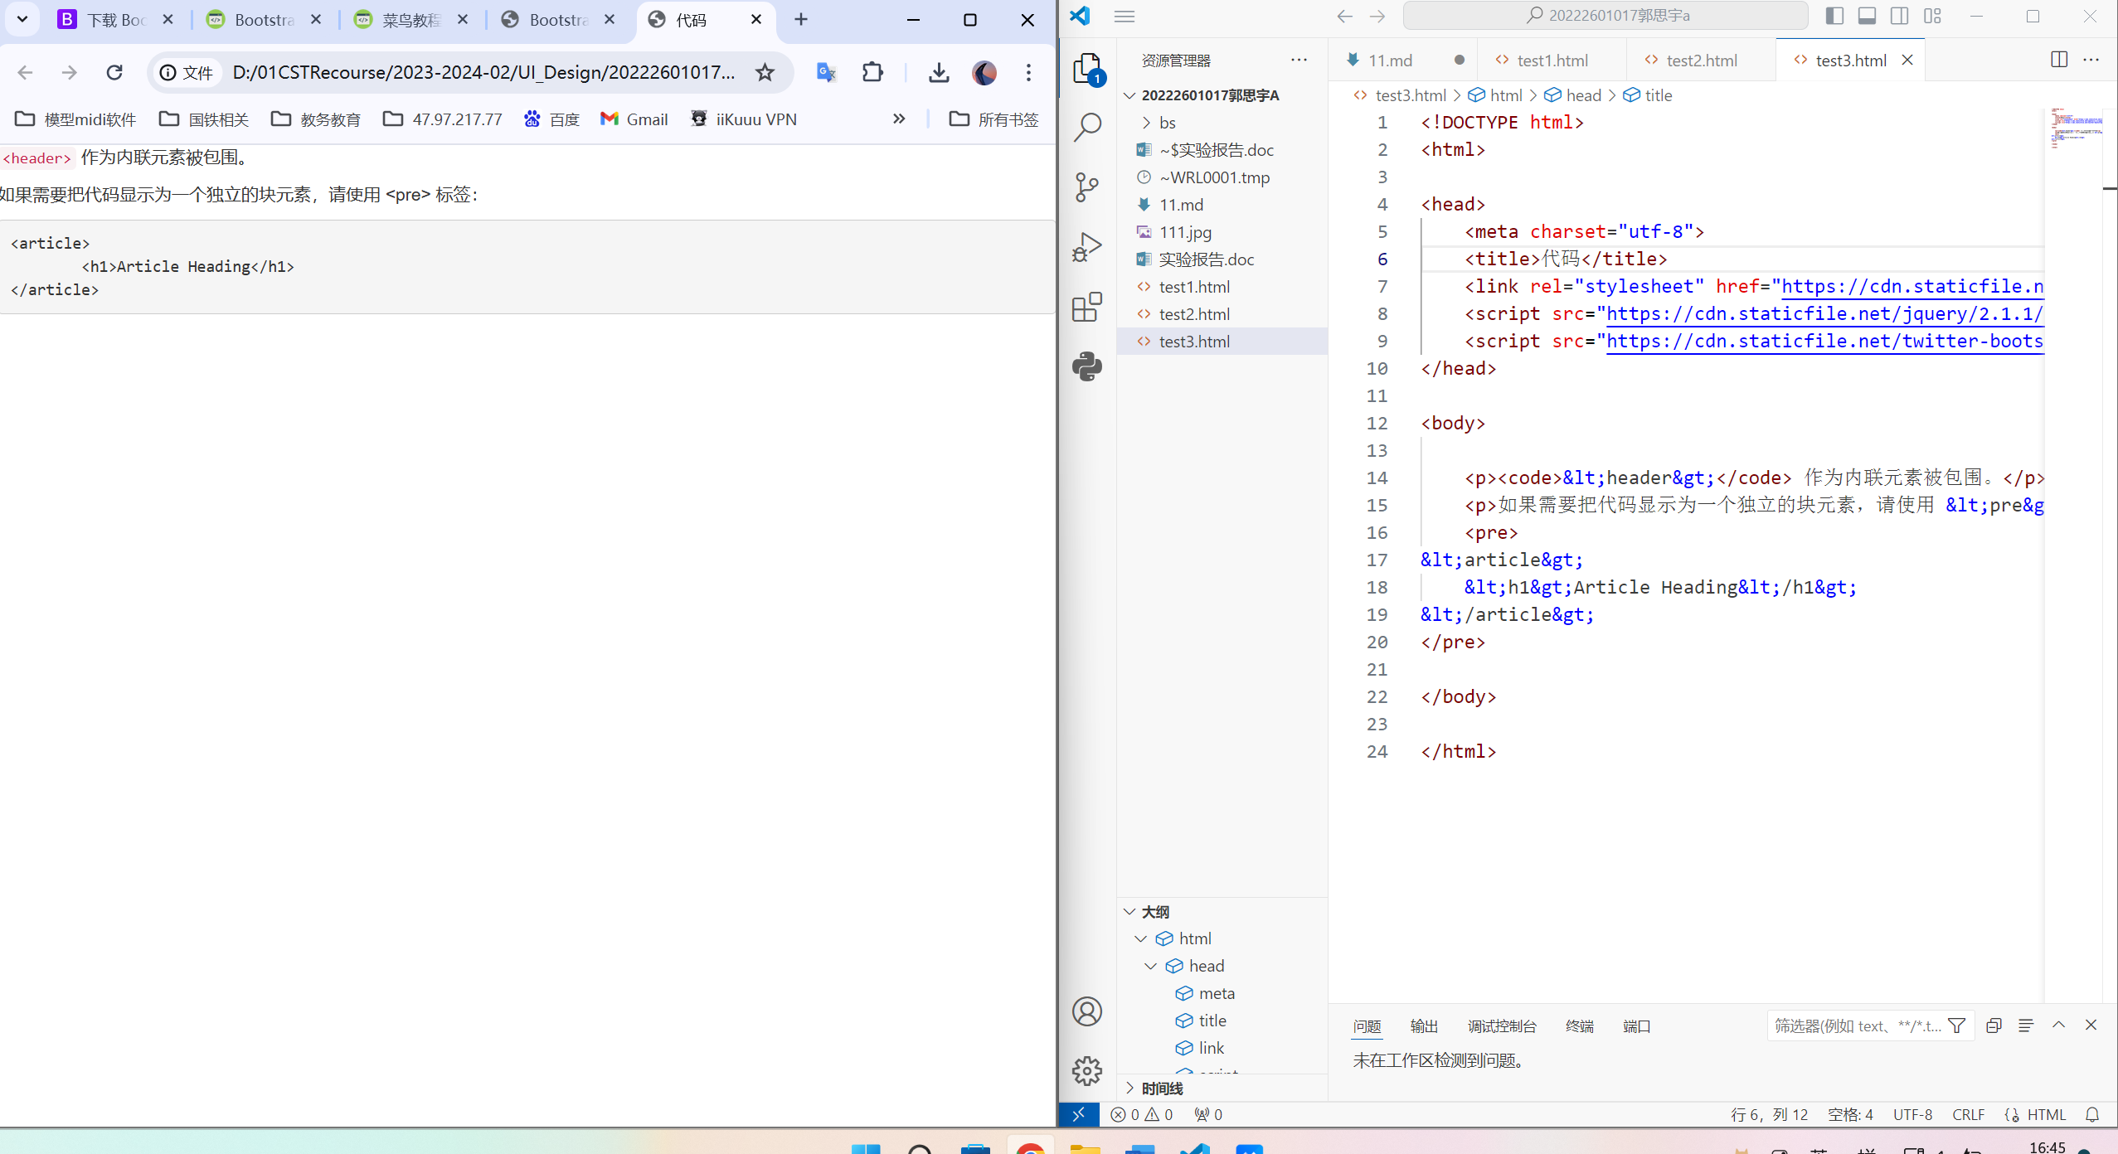

- 表格，Bootstrap 提供了一个清晰的创建表格的布局
表格类不同
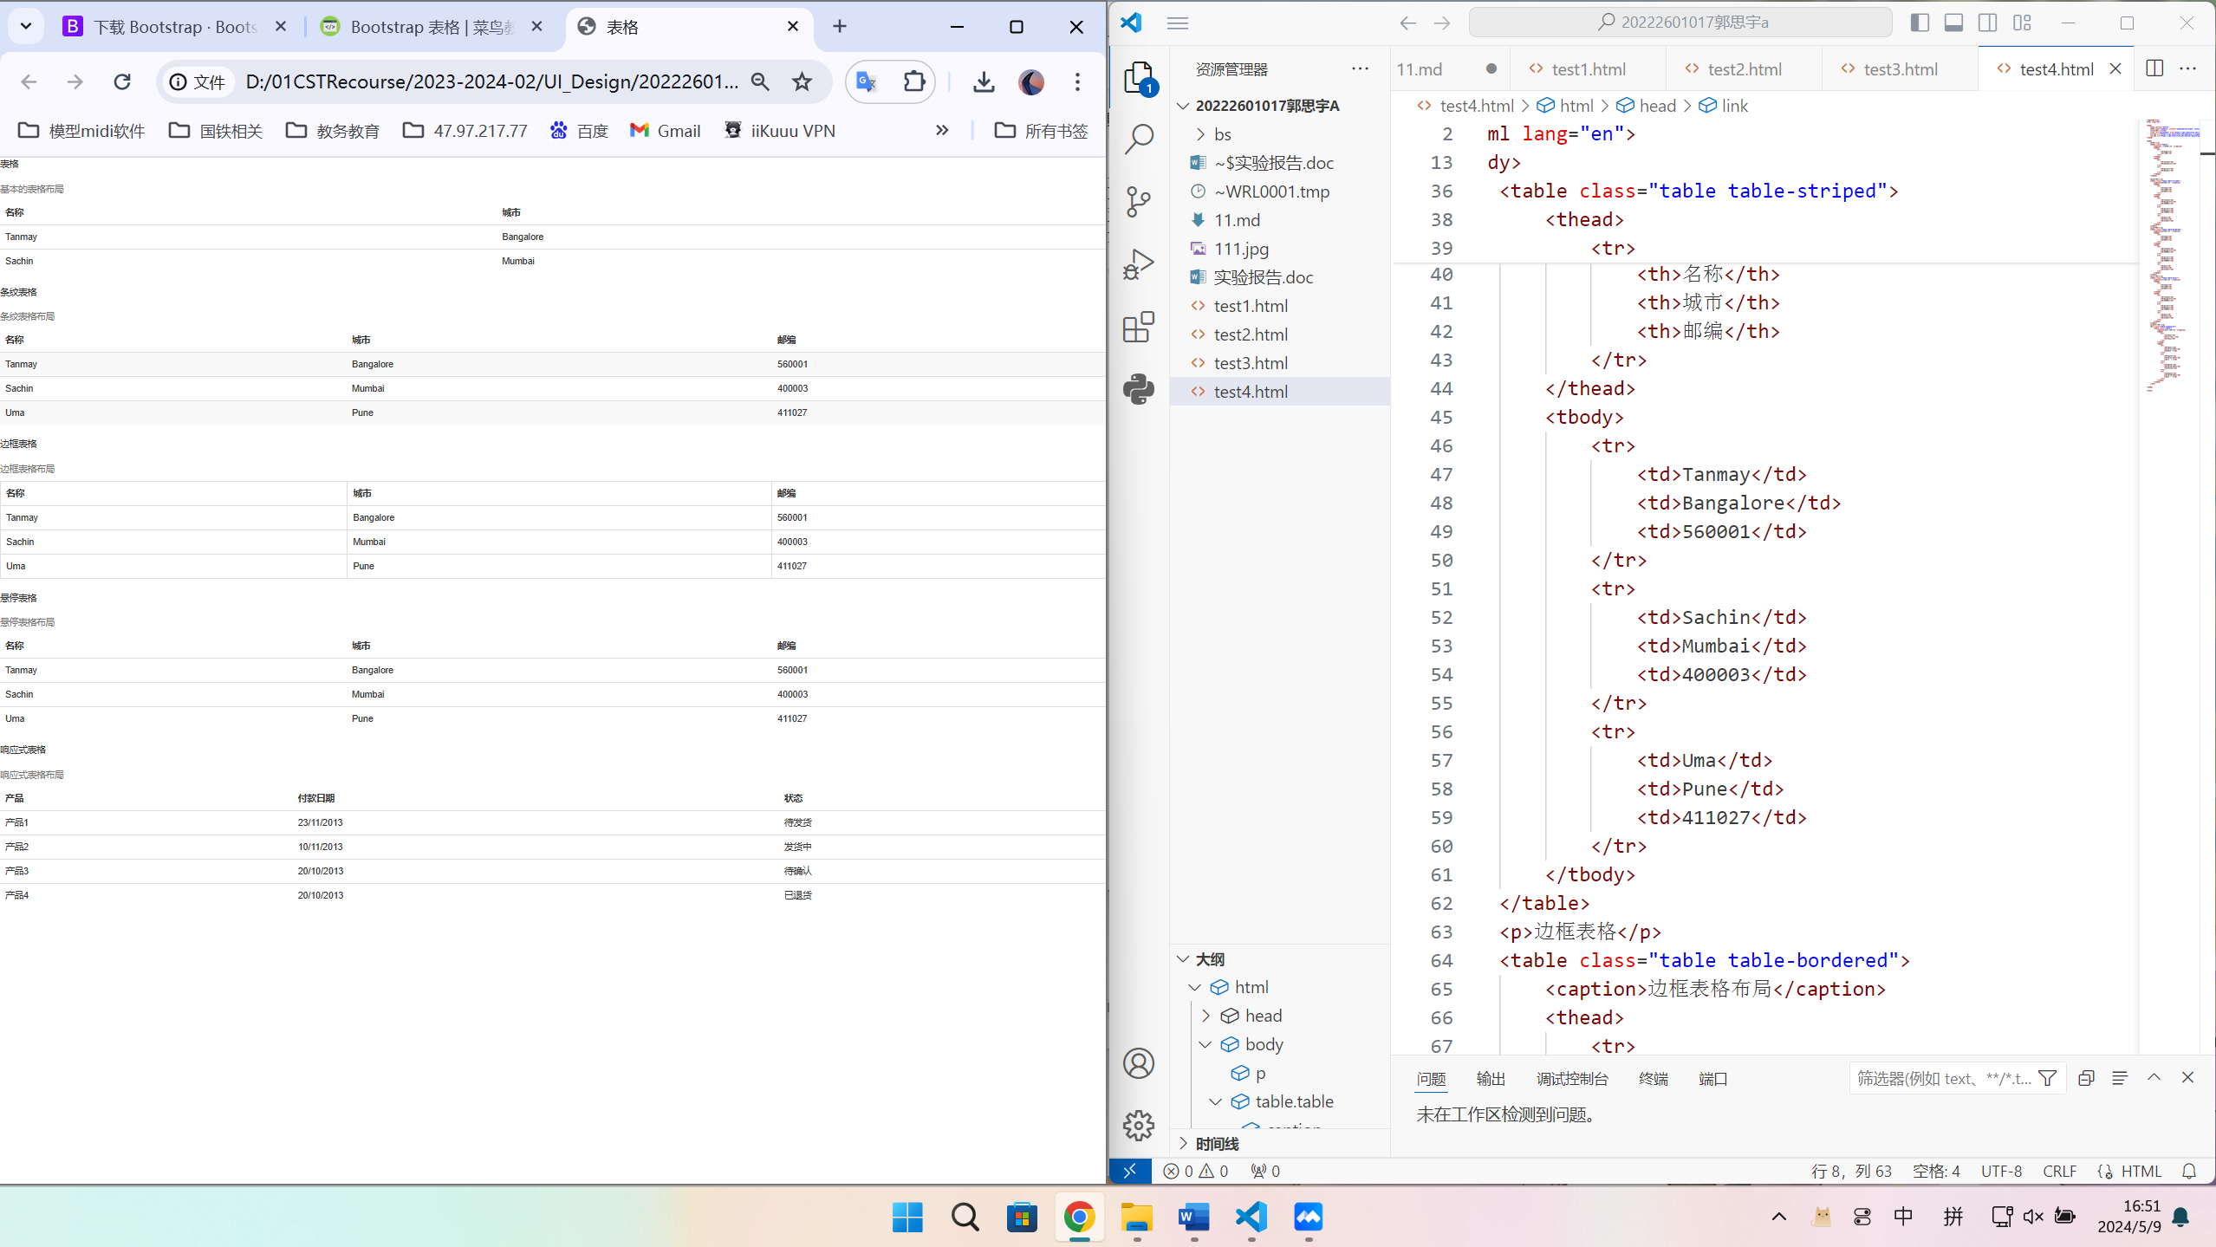

- 表单
基本，文本框，内联式

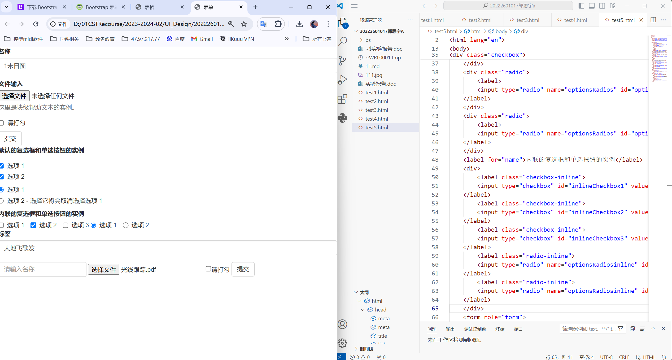
控件状态
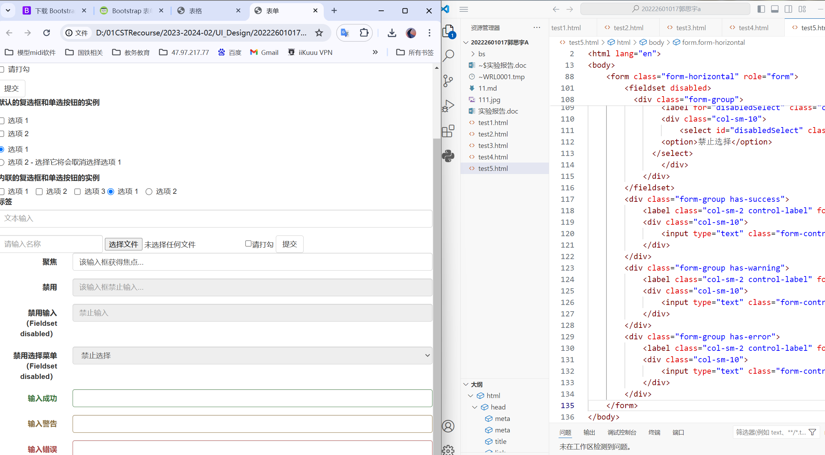
- 按钮组：普通按钮、大小自适应按钮、禁用状态按钮，块键
链接按钮：并不强调是一个按钮，看起来像一个链接，但同时保持按钮的行为，嵌套下拉按钮
按钮设计使用css文件内定义
